"СОГЛАСОВАНО"
Руководитель по виду практики
________________ (Мясников С.В.)

"21" Февраля 2026 г.

ОТЧЕТ ПО УЧЕБНОЙ ПРАКТИКЕ

УП.03.01 Проектирование UML - диаграмм

ПМ.03 Осуществление интеграции программных модулей

специальность: 09.02.07 Информационные системы и программирование

Составитель: студент 4П группы ГАПОУ СО «Камышловский педагогический колледж»,
Шаламов Сергей Андреевич

Дата начала практики: 12.01.26
Дата завершения практики: 21.02.26

21.02.26 Подпись студента-практиканта: ____________________

Содержание
АНАЛИЗ ВЫПОЛНЕНИЯ ВСЕХ ВИДОВ РАБОТ 3
Проведение предпроектных исследований. Выработка требований к программному обеспечению. 3
Разработка технического задания. 4
Реализация основных методологий процессов разработки программного обеспечения. 5
Проектирование программного обеспечения с использованием специализированных программных пакетов 6
Разработка программного продукта. 7
Интеграция модулей в программное обеспечение. 8
Отладка программного обеспечения. 9
Тестирование программного продукта. 9
Расчет характеристик качества разработки программ. 10
Составление описания на программный продукт. 11
АНАЛИЗ РЕЗУЛЬТАТОВ УЧЕБНОЙ ПРАКТИКИ 12
1. Личностно-профессиональные изменения, произошедшие за время практики: 12
2. Динамика развития знаний, умений, приобретенный опыт: 13
3. Впечатления о наиболее ярких мероприятиях, случившихся личных открытиях, других, значимых событиях во время учебной практики: 13
4. Проблемы, возникшие в ходе практики (организационные, содержательные, другие): 13
5. Рекомендации по организации и содержанию практики: 13

АНАЛИЗ ВЫПОЛНЕНИЯ ВСЕХ ВИДОВ РАБОТ

Проведение предпроектных исследований. Выработка требований к программному обеспечению.
В этом задании мне удалось создать use case диаграмму по теме дипломного проекта в draw.io.

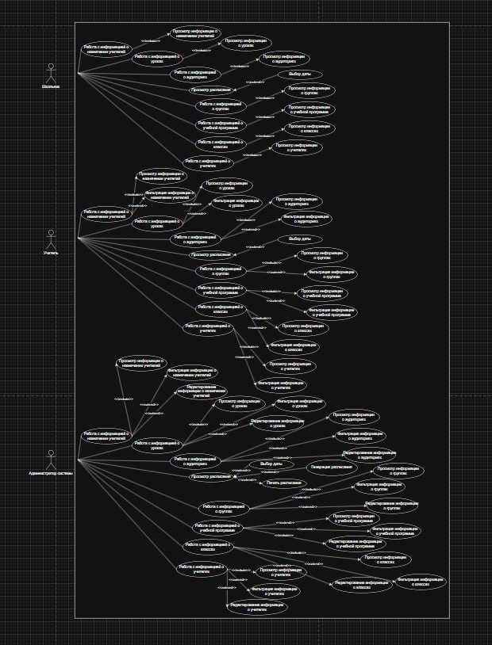
Рисунок 1 – Use case диаграмма

Разработка технического задания.
Добавил несколько недостающих разделов. Также я перестроил нумерацию и последовательность всех разделов в точном соответствии с пунктом 4.1 стандарта.

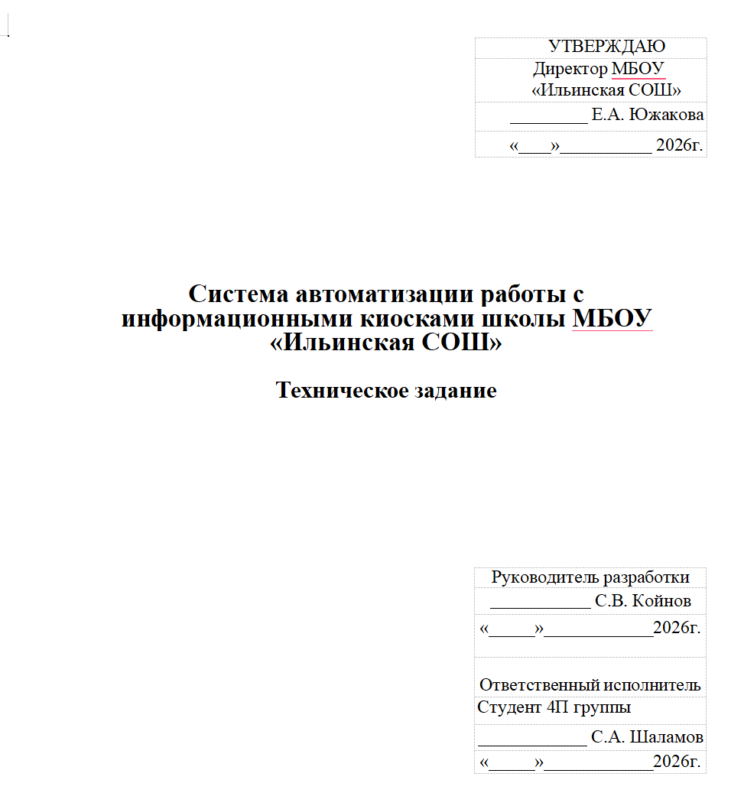
Рисунок 2 – Техническое задание

Реализация основных методологий процессов разработки программного обеспечения.
Составила 3 диаграммы: Диаграмма деятельности, диаграмма последовательности, диаграмма состояний, создать ограничения с помощью триггеров для чемпионата, составить диаграмму.
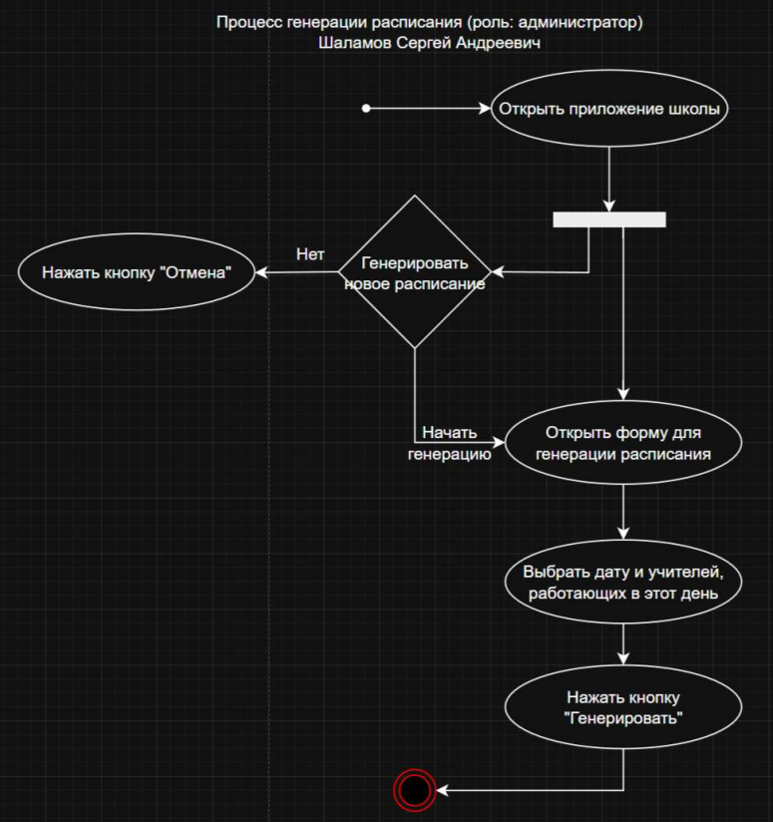
Рисунок 3 – Диаграмма деятельности

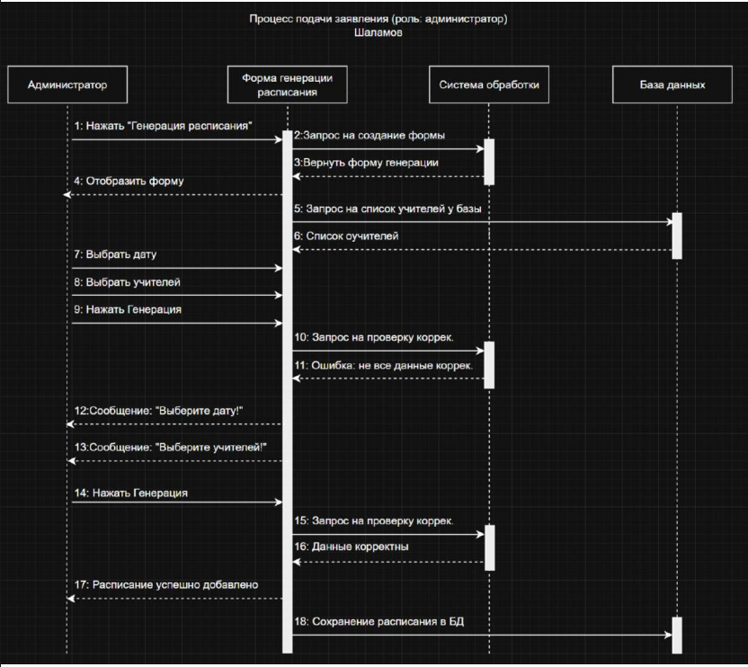
Рисунок 4 – Диаграмма последовательности

Проектирование программного обеспечения с использованием специализированных программных пакетов
Доработала диаграмму SADT A0, диаграмму SADT расширенная А0, диаграмму SADT А2, DFD модель бизнес процесса «Подача заявления», диаграмму бизнес процесса подсистемы «Оформить заявление», ER-уровень, FA уровень, KB уровень в Erwin.
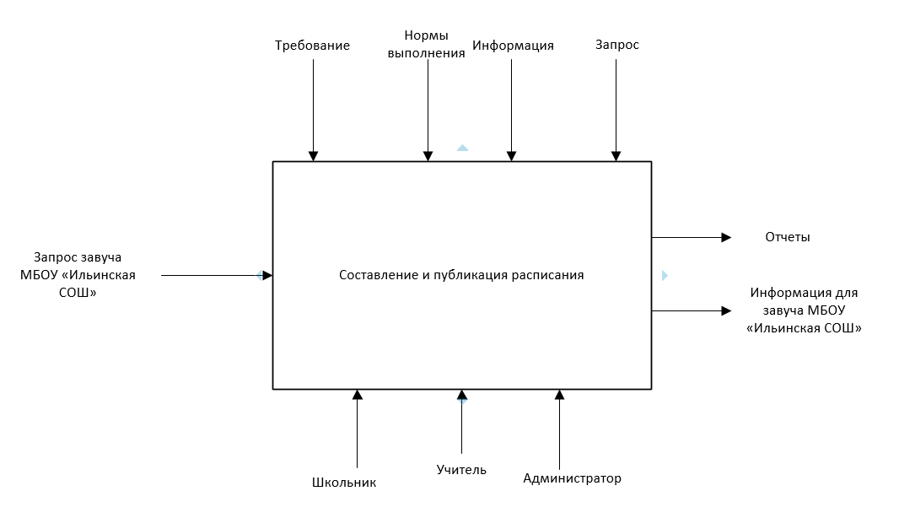
Рисунок 5 – Диаграмма SADT A0

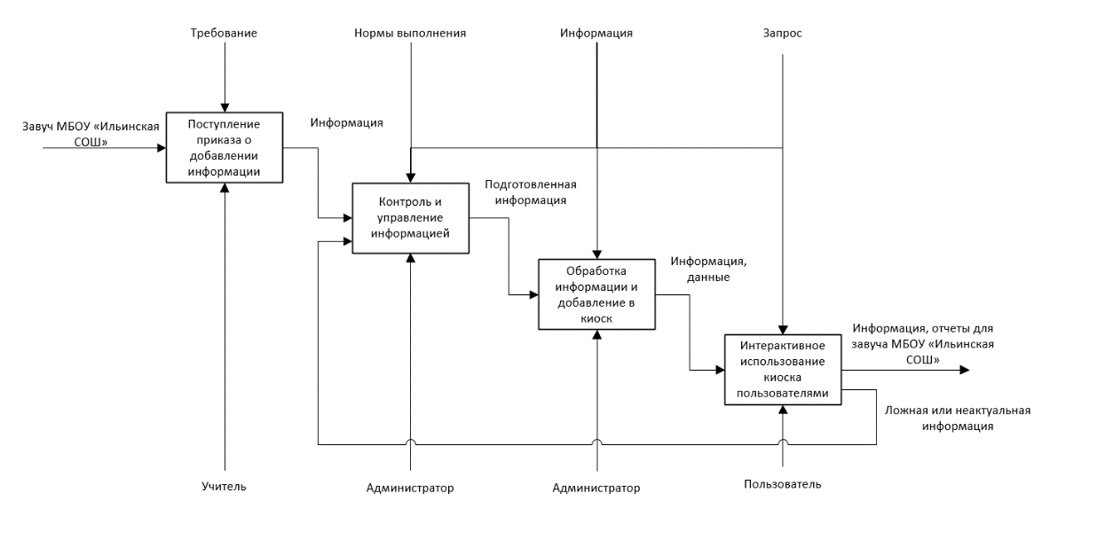
Рисунок 6 – DFD модель бизнес-процесса «Подача заявления»

Разработка программного продукта.

Удалось отправить проект в git, добавить к приложению дипломного проекта капчу, заполнить соответствующие разделы ДП.

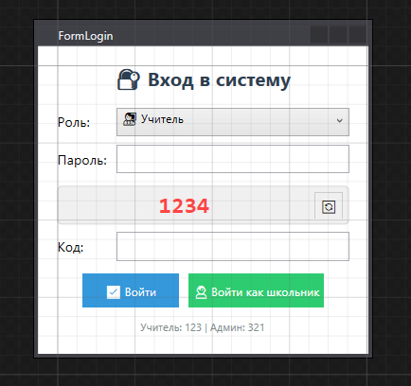
Рисунок 7 – Капча

Интеграция модулей в программное обеспечение.

Дополнил дипломный проект диаграммами, отчетами с помощью UserControl: текстовый, Word, Excel.

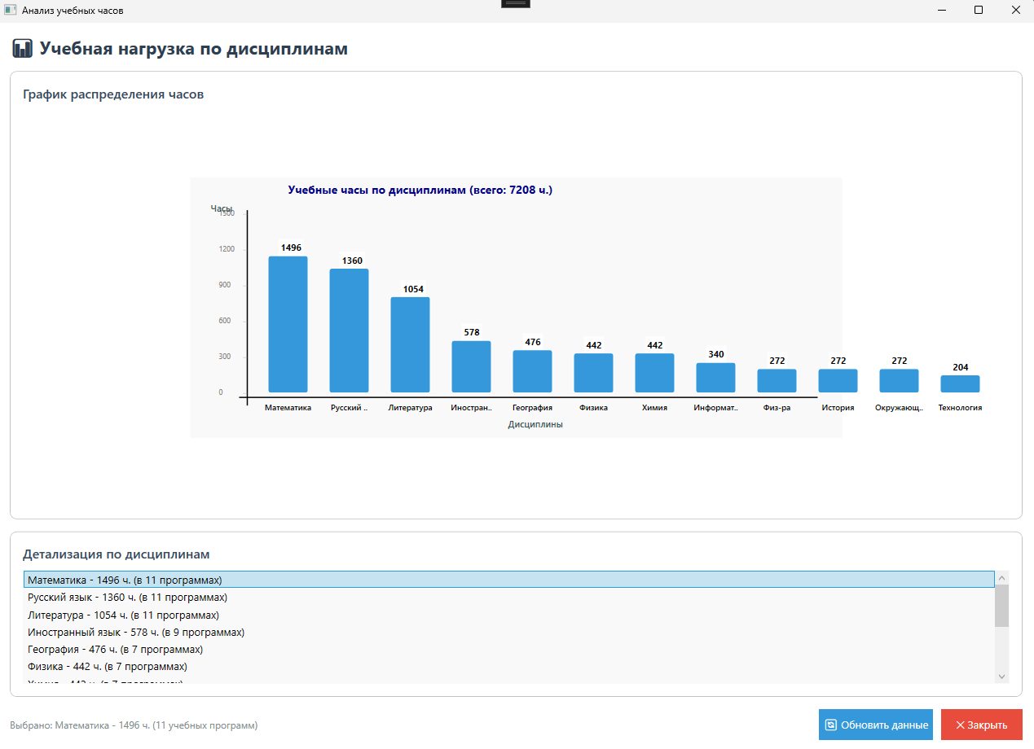
Рисунок 8 – Гистограмма «Учебная нагрузка по дисциплинам»

Отладка программного обеспечения.
Реализовал отладку для вывода списка расписания, добавил там, где необходимо обработчики try-catch.
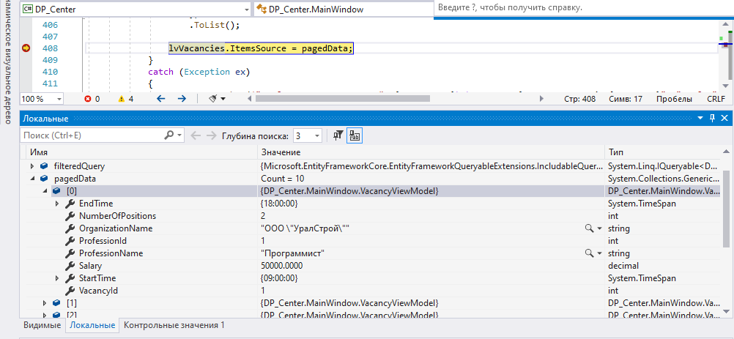
Рисунок 9 – Отладка метода вывода расписания

Тестирование программного продукта.

Заполнить тестовые сценарии для формы добавления расписания, unit тесты для библиотеки, выполнила профилирование: в целом приложение работает стабильно, но есть возможность сделать его быстрее и плавнее для пользователей.
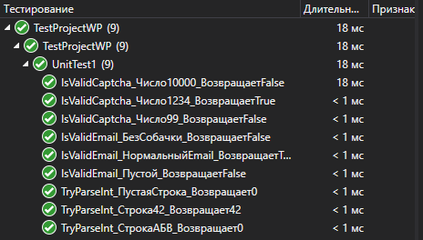
Рисунок 10 – Результат выполнения unit тестов

Расчет характеристик качества разработки программ.
Выполнил оценку сложности программ с использованием метода Маккейба и представил исходный код модуля вывода расписания в соответствии гайдлайну.

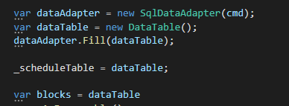
Рисунок 11 – Использование «var» вместо явных типов

Составление описания на программный продукт.
Доработала руководство оператора в соответствии с ГОСТ 19.505-79 «Единая система программной документации. Руководство оператора. Требования к содержанию и оформлению».
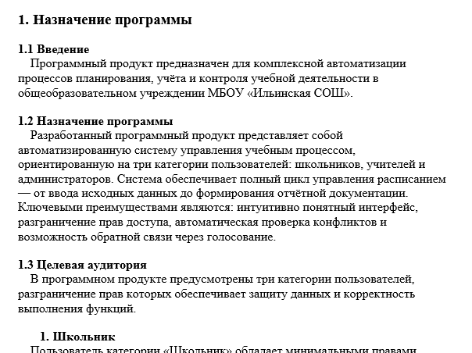
Рисунок 12 –- Руководство оператора

АНАЛИЗ РЕЗУЛЬТАТОВ УЧЕБНОЙ ПРАКТИКИ
- Личностно-профессиональные изменения, произошедшие за время практики:
За время производственной практики я ощутил значительные изменения в своей личности и профессиональной сфере: я стал более уверен в своих силах и способностях, я стал более организован и дисциплинирован, что помогло мне эффективнее распределять время и выполнять задачи в срок.
- Динамика развития знаний, умений, приобретенный опыт:
Я повторил применение теоретических знаний на практике, что значительно укрепило мои навыки.
- Впечатления о наиболее ярких мероприятиях, случившихся личных открытиях, других, значимых событиях во время учебной практики:
Производственная практика оставила хорошие впечатления, мне удалось продемонстрировать свои знания в сфере программирования.
- Проблемы, возникшие в ходе практики (организационные, содержательные, другие):

Проблем не возникло.
- Рекомендации по организации и содержанию практики:

Рекомендаций нет.

